2014年普通高等学校招生全国统一考试（福建卷）
理综物理部分
排版：泉州市丰泽区教师进修学校康贤明老师 校对：福建省泉州市晋江学校陈华老师
13.（2014·福建·13）如图所示，一束光由空气射向半圆柱体玻璃砖，O点为该玻璃砖截面的圆心，下图能正确描述其光路的是
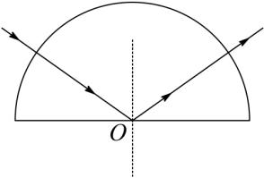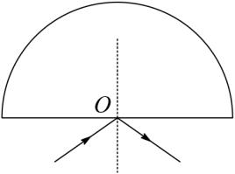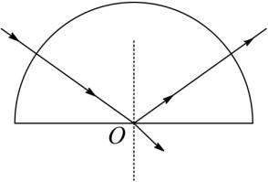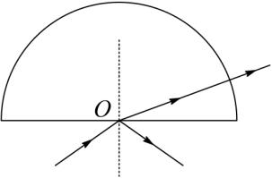
A B C D
【答案】A
14.（2014·福建·14）若有一颗“宜居”行星，其质量为地球的p倍，半径为地球的q倍，则该行星卫星的环绕速度是地球卫星环绕速度的
A.$\sqrt{pq}$倍 B. $\frac{q}{p}$倍 C. $\frac{p}{q}$倍 D. $\sqrt{pq3}$倍
【答案】C
15. （2014·福建·15）如图所示，滑块以初速度v₀沿表面粗糙且足够长的固定斜面，从顶端下滑，直至速度为零.对于该运动过程，若用h、x、v、a分别表示滑块的下降高度、位移、速度和加速度的大小，t表示时间，则下列图象最能正确描述这一运动规律的是
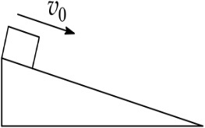
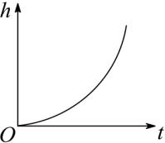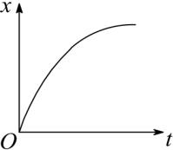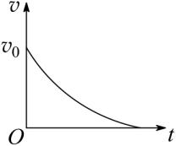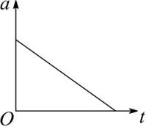
A B C D
【答案】B
16.（2014·福建·16）图为模拟远距离输电实验电路图，两理想变压器的匝数n₁=n₄＜n₂=n₃，四根模拟输电线的电阻R₁ 、R₂ 、R₃、 R₄的阻值均为R，A₁ 、A₂为相同的理想交流电流表，L₁ 、L₂为相同的小灯泡，灯丝电阻R_{L}＞2R，忽略灯丝电阻随温度的变化.当A、B端接入低压交流电源时
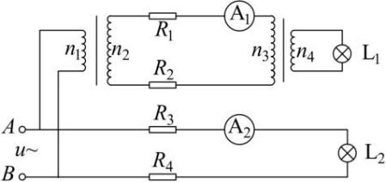
A. A₁ 、A₂两表的示数相同
B. L₁ 、L₂两灯泡的亮度相同
C. R₁消耗的功率大于R₃消耗的功率
D. R₂两端的电压小于R₄两端的电压
【答案】D
17.（2014·福建·17）在均匀介质中，一列沿$x$轴正向传播的横波，其波源O在第一个周期内的振动图象如图所示，则该波在第一个周期末的波形图是
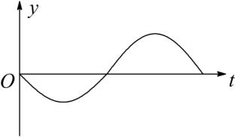
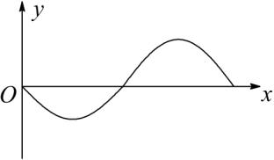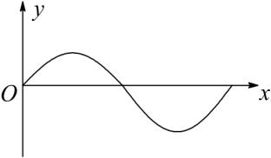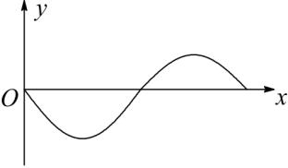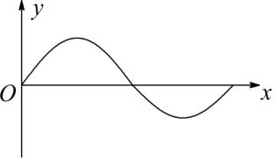
A B C D
【答案】D
18.（2014·福建·18）如图所示，两根相同的轻质弹簧，沿足够长的光滑斜面放置，下端固定在斜面底部挡板上，斜面固定不动.质量不同、形状相同的两物块分别置于两弹簧上端.现用外力作用在物块上，使两弹簧具有相同的压缩量，若撤去外力后，两物块由静止沿斜面向上弹出并离开弹簧，则从撤去外力到物块速度第一次减为零的过程，两物块
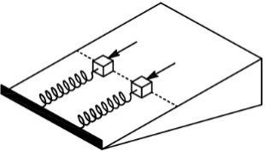
A. 最大速度相同
B. 最大加速度相同
C. 上升的最大高度不同
D. 重力势能的变化量不同
【答案】C
19. （2014·福建·19）（1）某同学测定一金属杆的长度和直径，示数如图甲、乙所示，则该金属杆的长度和直径分别________cm和_______mm.
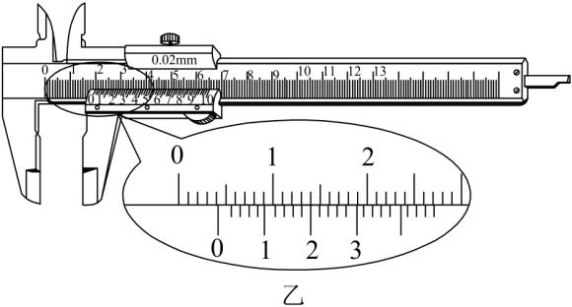
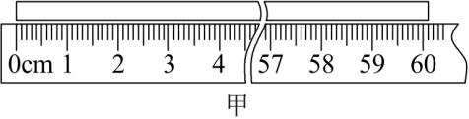
【答案】60.10；4.20
（2）某研究性学习小组利用伏安法测定某一电池组的电动势和内阻，实验原理如图甲所示，其中，虚线框内为用灵敏电流计G改装的电流表A，V为标准电压表，E为待测电池组，S为开关，R为滑动变阻器， R₀是标称值为4.0 Ω的定值电阻.
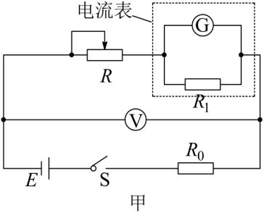
①已知灵敏电流计G的满偏电流I_{g}=100 μA、内阻r_{g}=2.0 kΩ，若要改装后的电流表满偏电流
200mA，应并联一只________Ω（保留一位小数）的定值电阻R₁；
②根据图甲，用笔画线代替导线将图乙连接成完整电路；
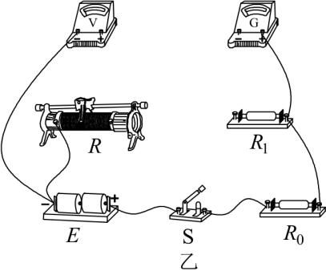
③某次实验的数据如下表所示：
测量次数 | 1 | 2 | 3 | 4 | 5 | 6 | 7 | 8
电压表V  读数U/V | 5.26 | 5.16 | 5.04 | 4.94 | 4.83 | 4.71 | 4.59 | 4.46
改装表A  读数I/mA | 20 | 40 | 60 | 80 | 100 | 120 | 140 | 160
该小组借鉴“研究匀变速直线运动”实验中计算加速度的方法(逐差法)，计算出电池组的内阻
r=______Ω(保留两位小数)；为减小偶然误差，逐差法在数据处理方面体现出的主要优点是
____________________________.
④该小组在前面实验的基础上，为探究图甲电路中各元器件的实际阻值对测量结果的影响，用一
已知电动势和内阻的标准电池组，通过上述方法多次测量后发现：电动势的测量值与已知值几
乎相同，但内阻的测量值总是偏大.若测量过程无误，则内阻测量值总是偏大的原因是_____.（填选项前的字母）
A．电压表内阻的影响
B．滑动变阻器的最大阻值偏小
C．R₁的实际阻值比计算值偏小
D．R₀的实际阻值比标称值偏大
【答案】① 1.0 Ω ②略 ③1.66；充分利用已测得数据 ④CD
20. （2014·福建·20）（15分）如图所示，真空中xoy平面直角坐标系上的ABC三点构成等边三角形，边长L=2.0 m.若将电荷量均为q=+2.0×10⁻⁶ C的两点电荷分别固定在A、B点，已知静电力常量k=9.0×10⁹ N·m²/C²，求：
（1）两点电荷间的库仑力大小；
（2）C点的电场强度的大小和方向.
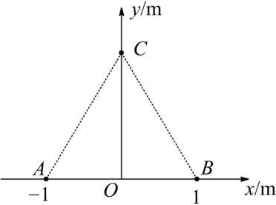

【答案】（1）9.0×10⁻³ N；（2）7.8×10³ N/C，方向沿y轴正方向
21.（2014·福建·21）（19分）图为某游乐场内水上滑梯轨道示意图，整个轨道在同一竖直平面内，表面粗糙的AB段轨道与四分之一光滑圆弧轨道BC在B点水平相切.点A距水面的高度为H，圆弧轨道BC的半径为R，圆心O恰在水面.一质量为m的游客(视为质点)可从轨道AB的任意位置滑下，不计空气阻力.
（1）若游客从A点由静止开始滑下，到B点时沿切线方向滑离轨道落在水面D点，OD=2R，求游客滑到B点时的速度v_{B}大小及运动过程轨道摩擦力对其所做的功W_{f} ；
（2）若游客从AB段某处滑下，恰好停在B点，又因受到微小扰动，继续沿圆弧轨道滑到P点后滑离轨道，求P点离水面的高度h.$($提示：在圆周运动过程中任一点，质点所受的向心力与其速率的关系为F_{向}=m$\frac{v2}{R}$)
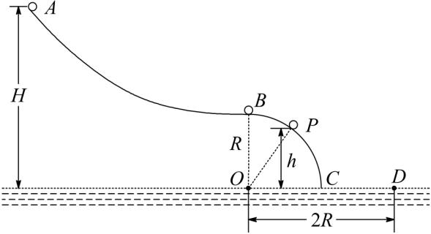
【答案】（1）-（mgH﹣2mgR）;（2）$\frac{2}{3}$R

- （2014·福建·22）（20分）如图所示，某一新型发电装置的发电管是横截面为矩形的水平管道，管道的长为L、宽为d、高为h，上下两面是绝缘板，前后两侧面M、N是电阻可忽略的导体板，两导体板与开关S和定值电阻R相连.整个管道置于磁感应强度大小为B，方向沿z轴正方向的匀强磁场中.管道内始终充满电阻率为ρ的导电液体$($有大量的正、负离子$)$，且开关闭合前后，液体在管道进、出口两端压强差的作用下，均以恒定速率v₀沿x轴正向流动，液体所受的摩擦阻力不变.
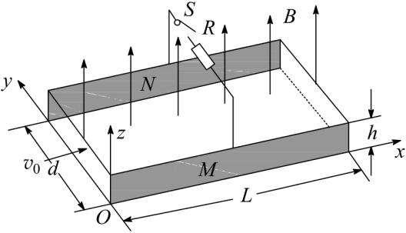

（1）求开关闭合前，M、N两板间的电势差大小U₀；
（2）求开关闭合前后，管道两端压强差的变化Δp；
（3）调整矩形管道的宽和高，但保持其他量和矩形管道的横截面积S=dh不变，求电阻R可获得的最大功率P_{m}及相应的宽高比$\frac{d}{h}$的值.
【答案】（1）Bd v₀ ；（2）$\frac{Ld v0B2}{LhR+dρ}$；（3）$\frac{LSv02B2}{4ρ}$

29.[选修3-3]（本题共有两小题，每小题6分，共12分.每小题只有一个选项符合题意）
（2014·福建·29）（1）如图所示，横坐标v表示分子速率，纵坐标f（v）表示各等间隔速率区间的分子数占总分子数的百分比.图中曲线能正确表示某一温度下气体分子麦克斯韦速率分布规律的是 .（填选项前的字母）
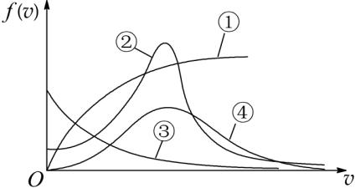
A. 曲线①
B. 曲线②
C. 曲线③
D. 曲线④
【答案】D
（2014·福建·29）（2）图为一定质量理想气体的压强p与体积V关系图象，它由状态A经等容过程到状态B，再经等压过程到状态C.设A、B、C状态对应的温度分别为T_{A}、T_{B}、T_{C}，则下列关系式中正确的是________.（填选项前的字母）
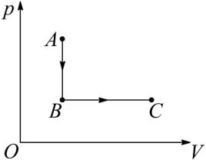
A. T_{A}＜T_{B}，T_{B}＜T_{C}，
B. T_{A}＞T_{B}，T_{B}=T_{C}，
C. T_{A}＞T_{B}，T_{B}＜T_{C}，
D. T_{A}=T_{B}，T_{B}＞T_{C}，
【答案】C
30. [选修3-5]（本题共有两小题，每小题6分，共12分.每小题只有一个选项符合题意）
（2014·福建·30）（1）如图所示，放射性元素镭衰变过程中释放出α、β、γ三种射线，分别进入匀强电场和匀强磁场中，下列说法正确的是_______.(填选项前的字母)
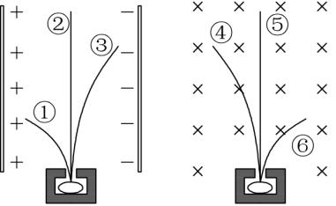
A. ①表示γ射线，③表示α射线
B. ②表示β射线，③表示α射线
C. ④表示α射线，⑤表示γ射线
D. ⑤表示β射线，⑥表示α射线
【答案】C
（2014·福建·30）（2）一枚火箭搭载着卫星以速率v₀进入太空预定位置，由控制系统使箭体与卫星分离.已知前部分的卫星质量为m₁，后部分的箭体质量为m₂，分离后箭体以速率v₂沿火箭原方向飞行，若忽略空气阻力及分离前后系统质量的变化，则分离后卫星的速率v₁为_______.(填选项前的字母)
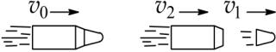
A. v₀－v₂ B. v₀+v₂
C. v₀－$\frac{m2}{m1}$v₂ D. v₀+$\frac{m2}{m1}$( v₀－v₂)
【答案】D

